# Lab11 networking

### 实验目的

Your job is to complete e1000_transmit() and e1000_recv(), both in kernel/e1000.c, so that the driver can transmit and receive packets. You are done when make grade says your solution passes all the tests.

你的工作是实现网卡的`e1000_transmit()`和`e1000_revc()`，这都在`kernel/e1000.c`中，使得这个驱动能够传输和接收数据包。当`make grade`显示你的方案通过了所有测试，那么表示你的工作完成了。

### 实验步骤

1. 在kernel/e1000.c中实现e1000_teansmit()函数，它是一个网络驱动程序中用于将数据包发送（transmit）的函数。

将以 struct mbuf *m 传递的数据包发送到 e1000 网络设备。它会将数据包的内容写入一个空闲的发送描述符，然后将描述符指针后移，以便进行下一个数据包的发送。函数会在发送之前进行一些检查，确保发送队列不会溢出，并在发送完成后释放对应的 mbuf 内存。

其中 regs 是 e1000 网络设备的寄存器地址，tx_ring 是用于发送的描述符环，tx_mbufs 是指向 mbuf 的指针数组，acquire 和 release 是用于获取和释放锁的函数。

int e1000_transmit(struct mbuf *m)

{

  acquire(&e1000_lock);

  // 获取 e1000_lock 锁，这个锁用于同步对 e1000 网络设备的访问，以防止并发访问带来的问题。

  uint32 next_index = regs[E1000_TDT];

  // 从寄存器中读取当前可用的 TX（发送）描述符环的下一个索引。

  if ((tx_ring[next_index].status & E1000_TXD_STAT_DD) == 0)

  {

    // 检查当前下一个描述符的状态是否为 "E1000_TXD_STAT_DD"（表示描述符是否可用）。

    // 如果不可用，则说明发送队列已满，无法继续发送新的数据包，所以需要释放锁并返回-1，表示发送失败。

    release(&e1000_lock);

    return -1;

  }

  if (tx_mbufs[next_index])

    mbuffree(tx_mbufs[next_index]);

  // 检查下一个描述符的 mbuf 指针是否非空，如果非空，则释放之前可能存储在该描述符中的 mbuf。

  tx_ring[next_index].addr = (uint64)m->head;

  tx_ring[next_index].length = (uint16)m->len;

  // 将 mbuf 中的数据包内容的头部地址和长度存储到下一个描述符中，以便将数据包发送。

  tx_ring[next_index].cmd = E1000_TXD_CMD_EOP | E1000_TXD_CMD_RS;

  // 设置下一个描述符的命令字段。其中 EOP 表示该描述符为一个完整数据包的结束描述符，

  // RS 表示发送时将报告状态（Report Status），即在数据包发送完成后触发中断。

  tx_mbufs[next_index] = m;

  // 将当前 mbuf 存储到下一个描述符对应的缓冲区中，以便在发送完成后能够释放 mbuf。

  regs[E1000_TDT] = (next_index + 1) % TX_RING_SIZE;

  // 更新寄存器中的 TDT（Transmit Descriptor Tail）指针，使其指向下一个可用的描述符。

  // 这样做后，该描述符就准备好发送数据包了。

  release(&e1000_lock);

  // 释放 e1000_lock 锁，允许其他线程再次访问 e1000 网络设备。

  return 0;

  // 返回0表示数据包发送成功。

}

1. 实现e1000_transmit()函数。它是一个网络驱动程序中用于接收数据包的函数。

从 e1000 网络设备接收数据包。它会循环检查接收描述符环中的每个描述符，如果发现有新的数据包到达（E1000_RXD_STAT_DD 状态为真），则会将数据包的内容读取到 mbuf 中，并将 mbuf 传递给网络栈的处理函数（net_rx()）。然后，该函数会为下一个接收到的数据包准备新的接收描述符，并更新 RDT 指针，以便 e1000 网络设备知道从哪里开始接收新的数据包。

在处理接收到的数据包时，函数还进行了一些安全性检查，例如检查数据包长度是否超过 mbuf 的最大大小，如果超过则触发 panic。同时，函数会将接收描述符的状态字段清零，以便 e1000 网络设备知道该描述符已被处理完毕，可以用于接收新的数据包。

static void e1000_recv(void)

{

  uint32 next_index = (regs[E1000_RDT] + 1) % RX_RING_SIZE;

  // 从寄存器中读取当前可用的 RX（接收）描述符环的下一个索引。

  while (rx_ring[next_index].status & E1000_RXD_STAT_DD)

  {

    // 循环检查下一个描述符的状态是否为 "E1000_RXD_STAT_DD"（表示描述符中有新的数据包到达）。

    if (rx_ring[next_index].length > MBUF_SIZE)

    {

      panic("MBUF_SIZE OVERFLOW!");

    }

    // 检查数据包的长度是否超过了 mbuf 的最大大小（MBUF_SIZE）。如果超过了，就触发 panic（内核恐慌）。

    rx_mbufs[next_index]->len = rx_ring[next_index].length;

    // 将接收到的数据包长度存储到对应的 mbuf 中

    net_rx(rx_mbufs[next_index]);

    // 调用 net_rx() 函数，将 mbuf 传递给网络栈处理，以进行后续的数据包处理和解析

    rx_mbufs[next_index] = mbufalloc(0);

    // 分配一个新的 mbuf，并将其存储到接收描述符的缓冲区中，以准备接收下一个数据包。

    rx_ring[next_index].addr = (uint64)rx_mbufs[next_index]->head;

    // 将新的 mbuf 的头部地址存储到接收描述符中，以便接收数据包时能够正确写入数据。

    rx_ring[next_index].status = 0;

    // 将接收描述符的状态字段清零，表示该描述符已被处理完毕，可以用于接收新的数据包。

    next_index = (next_index + 1) % RX_RING_SIZE;

    // 更新下一个可用接收描述符的索引，准备处理下一个接收到的数据包。

  }

  regs[E1000_RDT] = (next_index - 1) % RX_RING_SIZE;

  // 更新寄存器中的 RDT（Receive Descriptor Tail）指针，使其指向最后一个处理过的接收描述符。

}

1. 测试程序，退出xv6，在终端输入./grade-lab-net

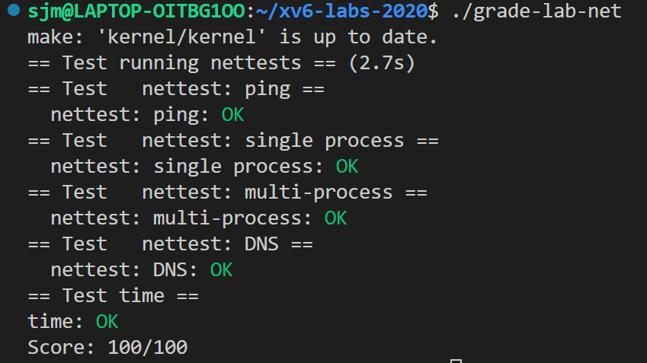

得到的结果符合预期。

### 实验中遇到的问题和解决办法

主要还是在做实验前先看明白文献和教学视频，本实验代码量较少，看懂实验的要求和每句代码的含义就好。

### 实验小结

网络是计算机科学中一个重要且复杂的主题，通过这个实验，你应该对操作系统中网络部分的实现和原理有了更深入的了解。实验让我熟悉了网络协议的基本工作原理，了解了数据包是如何在网络中传输的。我了解了数据包的结构和各个字段的含义，以及如何通过解析数据包来实现网络通信。在实验中，我学会了如何在操作系统中处理收到的数据包。这包括数据包的缓冲管理、数据包的分发和处理，以及如何使用缓冲区避免数据包丢失和冲突。在实验中，我可能需要与其他同学一起工作来完成一些任务，这让我体会到了团队合作的重要性和挑战。通过协作，我们能够共同解决问题，加快进度，并分享彼此的知识和经验。